课题：正态分布(1)
复习：
一、总体分布的概念复习
案例一：高尔顿板钉实验http://public.whut.edu.cn/math01/jjsx/GaiLvLun/Dynamic/Html/03.htm
案例二:对某电子元件进行寿命追踪调查，情况如下：

寿命（ｈ） | 100～200 | 200～300 | 300～400 | 400～500 | 500～600
个数 | 20 | 30 | 80 | 40 | 30

- 出频率分布表；
（２）画出频率分布直方图和累计频率分布图；
（３）估计电子元件寿命在100ｈ～400ｈ以内的概率；
（４）估计电子元件寿命在400ｈ以上的概率；
（５）估计总体的数学期望值。
解：
（１）
寿命 | 频数 | 频率 |   累计频率  寿命  300  200  100  500  400  600  频率分布直方图
100～200 | 20 | 0.1 | 0.10
200～300 | 30 | 0.15 | 0.25
300～400 | 80 | 0.40 | 0.65
400～500 | 40 | 0.20 | 0.85
500～600 | 30 | 0.15 | 1
合计 | 200 | 1

（２）频率分布直方图如右和累计频率分布图如下
（３）频率分布图可以看出，寿命在100ｈ～400ｈ的电子元件出现的频率为0.65，所以我们估计电子元件寿命在100ｈ～400ｈ的概率为0.65。
累计频率
寿命
300
200
100
500
400
600
1
0.20
0.40
0.10
0.80
0.60
0
（４）由频率分布表可知，寿命在400ｈ以上的电子元件出现的频率为
0.20+0.15＝0.35，故我们估计电子元件寿命在400ｈ以上的概率为0.35。

（５）样本的期望值为
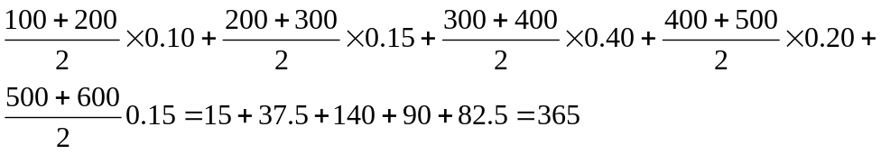所以，我们估计总体生产的电子元件寿命的期望值（总体均值）为365ｈ。

二、正态分布
(一)概率密度曲线的概念
（1）画出频率分布直方图。
（2）当n由200增至400时，观察频率分布直方图的变化。
（3）请问当样本容量n无限增大时，频率分布直方图变化的情况？（频率分布就会无限接近一条光滑曲线——概率密度曲线）
（4）样本容量越大，总体估计就越精确。
（5）概率密度曲线与x轴所围成的面积为1

(二)正态密度曲线
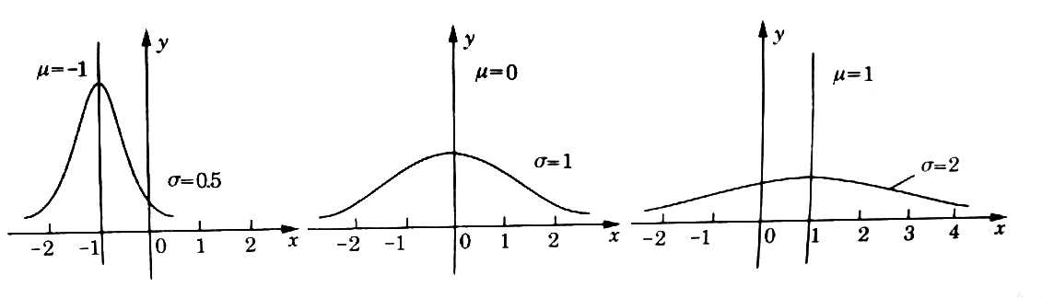

实例，说明正态分布（密度）是最基本、最重要的一种分布。
如（1）气象中的平均气温、平均湿度等等；
（2）灯泡的使用寿命；
（3）螺母的直径；
（4）17岁青少年的身高、体重、肺活量；
（5）在一定条件下小麦的株高，穗长、单位面积产量；
（6）深圳每年7月份的平均气温、降雨量、平均湿度等
都服从或近似地服从正态分布。

(三) 正态密度曲线函数表达式
1．正态分布密度函数的理解。
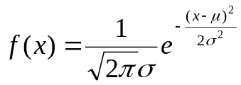，（σ＞0，-∞＜x＜∞）
其中：π是圆周率；e是自然对数的底；
x是随机变量的取值；μ为正态分布的均值；
σ是正态分布的标准差
正态分布一般记为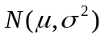，
当μ=0、σ=l时，正态总体称为标准正态分布，记为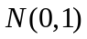，其相应的函数表示式是
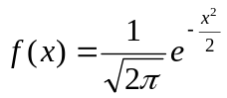，（-∞＜x＜+∞）
其相应的曲线称为标准正态曲线。
标准正态总体N（0，1）在正态总体的研究中占有重要的地位。任何正态分布的概率问题均可转化成标准正态分布的概率问题。

(四)性质说明
1．正态分布）是由均值μ和标准差σ唯一决定的分布。通过固定其中一个值，讨论均值与标准差对于正态曲线的影响。
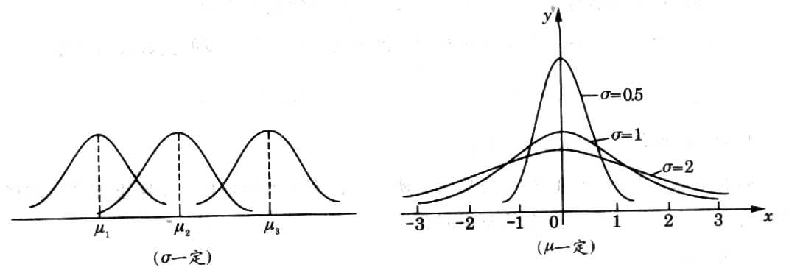
2．通过对三组正态曲线分析，得出正态曲线具有的基本特征是两头底、中间高、左右对称。结合前面均值与标准差对图形的影响，观察总结正态曲线的性质。
3．结合正态曲线，归纳其以下性质：
（1）非负性：曲线在x轴的上方，与x轴不相交；
（2）对称性：曲线是单峰曲线，关于直线x=μ对称；
（3）最值：在x=μ处达到峰值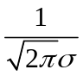；
（3）单调性：当x＜μ时，曲线上升（增函数）；当x＞μ时，曲线下降（减函数）。并且当曲线向左、右两边无限延伸时，以x轴为渐近线，向它无限靠近。
（4）μ一定时，曲线的形状由σ确定。
σ越大，曲线越“矮胖”，总体分布越分散；
σ越小．曲线越“高”．总体分布越集中：
（5）定值性：正态分布曲线与x轴所围成的面积等于1

例1、下面给出三个正态总体的函数表示式，请找出其均值μ和标准差σ。
（1），（-∞＜x＜+∞）
（2）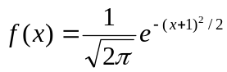，（-∞＜x＜+∞）
（3），（σ＞0，-∞＜x＜∞）
（4）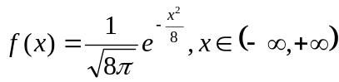

例2、设随机变量∼N(2,4),则D(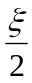)等于 （ ）
A 1 B 2 C 0.5 D 4

例3、设随机变量∼N(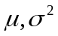)，且P(C)=P(>C),则C等于 （ ）
A 0 B  C - D

例4、若随机变量ζ～N(1,0.25),则2ζ的概率密度函数为 .

例5、期望为2,方差为2的正态分布的密度函数是 .

